**Application**

**Problème 1:**

Question: Les occlusives bilabiales orales du français sont-elles des phonèmes distincts? Répondez en utilisant le corpus suivant :

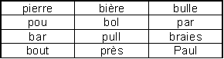

**Méthodologie suggérée :**

1. faire la transcription phonétique des mots du corpus si ce n’est déjà fait; faire la liste des sons à l’étude  
   2. Rechercher, dans le corpus, les paires minimales  
   3. Si nous sommes en présence de paires minimales, nous concluons que les deux phonèmes sont différents.

**Solution :**1. transcription phonétique du corpus :

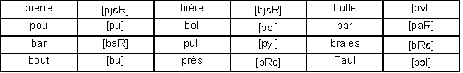

Liste des sons à l’étude :  
[b] : consonne occlusive, bilabiale, orale, sonore  
[p] : consonne occlusive, bilabiale, orale, sourde

2. Y a-t-il au moins une paire minimale pertinente?

Oui : les mots « près » et « braies ».

3. Concluons : **Les sons [p] et [b] sont, en français, des phonèmes distincts.**